Mercado Virtual – Escopo
O sistema de mercado permitirá todos os usuários a comparação entre os produtos dos mercados mais próximas de sua região, assim encontrando o mercado mais econômico. O funcionário do mercado, assim como o admin do sistema, poderá efetuar o cadastro dos produtos e promoções. O usuário poderá criar o carrinho de compras e então comparar entre os mercados mais próximos de sua região utilizando o Georeferenciamento.

Diagrama de Caso de Uso
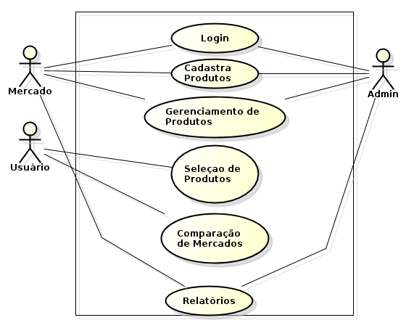

- Requisitos Funcionais
RF01 – O sistema deve permitir que o funcionário do mercado cadastre seus respectivos produtos.
RF02 – Com os produtos cadastrados o sistema deve permitir ao funcionário um gerenciamento dos mesmos, assim como: Alteração, Remoção, Atualização de preço e Promoções.
RF03 – O sistema deve permitir ao usuário que adicione os produtos de seu interessa à um carrinho de compras.
RF04 – Após finalizar a inserção de todos produtos no carrinho, deve permitir executar a comparação entre os mercados mais próximos de sua localização.
RF05 – O sistema deve gerar uma comparação entre os mercados e permitir ao usuário informar qual que será utilizado.
RF06 – O sistema deve permitir ao Mercado e ao Admin relatórios relacionados aos produtos e seus usuários.
- Requisitos não Funcionais
RNF01 – O sistema será desenvolvido na linguagem PHP e Javascript
RFN02 – O sistema terá acesso via internet.
RFN03 – O banco de dados a ser utilizado é o MySQL.
- Regras de Negócio
RN01 – O minimo de produtos no carrinho de compras para efetuar a comparação é de 1.
RN02 – O mesmo produto só pode ser inserido uma vez ao carrinho de compras, mas podendo alterar sua quantidade.
RN03 – Os produtos ficarão como inativos até uma aprovação por um admin, verificando o mesmo sobre sua integridade e padronização.
- Documentação dos Casos de Uso
CSU01 - Login do Sistema
Breve Descrição: Sistema de Login do Mercado Virtual, onde serão guardadas todas informações, produto, compra, venda e etc.
Atores: Administrador, Mercado, Usuário.
Pré-Condição: Estar cadastrado no sistema, e somente o Mercado e o Administrador terão um usuário e uma senha de acesso ao sistema.
Pós-Condição: Após efetuado o login o Mercado ou Administrador vai ter acesso a todas informações do mercado.
Fluxo Básico :
1. O Mercado ou Administrador faz seu login no sistema.
2. Sendo logado, tem acesso ao sistema.
3. O Mercado ou Administrador já dentro do sistema, tem acesso as compras, vendas, estoque e etc.
4.Podendo assim ter um certo conhecimento do que esta acontecendo dentro do mercado.

CSU02 - Cadastra Produto
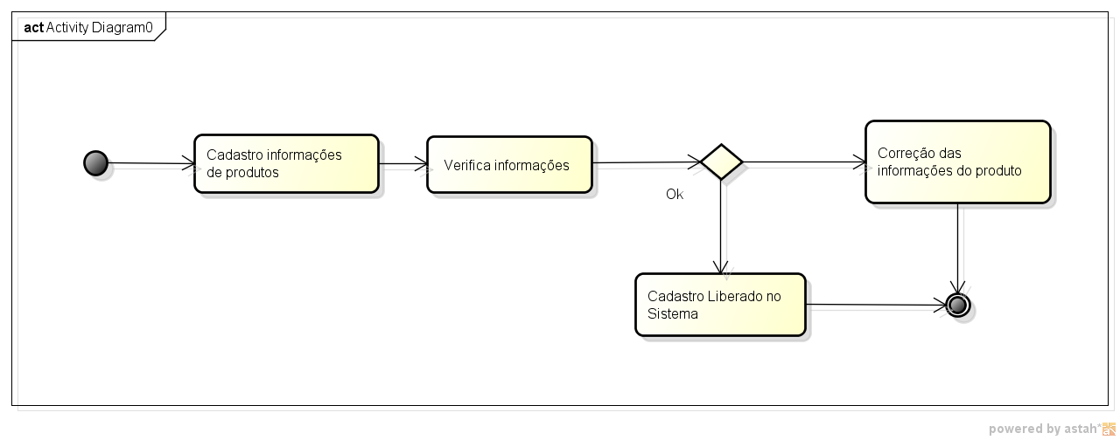
Sumário: Administrador e/ou Responsável pelo Mercado realiza o cadastro de produtos.
Ator Primário: Administrador e Responsável pelo Mercado.
Ator Secundário: Sistema.
Pré-condições: Os atores devem estar identificado pelo sistema.
Fluxo Principal:
- O Responsável pelo mercado inicia o cadastro de produtos.
- O sistema deixará o cadastro pendente para o administrador verificar as informações.
- O Administrador irá verificar, para aprovar ou não, as informações dos produtos.
- O caso de uso é finalizado com o cadastro aprovado ou não.
Fluxo Alternativo:
- Se após a verificação, as informações não forem satisfatória o cadastro deverá ser corrigido ou pelo Responsável pelo mercado ou pelo Administrador.
Pós-Condições: Cadastro aprovado ou não.

CSU03 – Gerenciamento de Produtos
Diagrama de caso de atividade
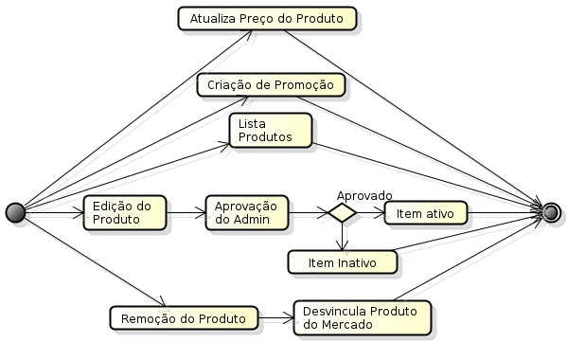
Sumário: Listagem, Alteração, Remoção, Atualização de Preços e Promoções de Produtos.
Ator Primário: Mercado.
Ator Secundário: Admin, Sistema.
Pré-condições: O mercado deve estar identificado pelo sistema.
Fluxo Principal:
- O funcionário do Mercado irá escolher a opção desejada dentro do gerenciamento:
1.1 Caso seja listagem, irá listar todos produtos vinculados ao mercado.
1.2 Caso seja Alteração, após alterar os dados do produto, o mesmo deverá novamente ser aprovado por um admin, enquanto isso não acontecer o produto se encontrará como inativo.
1.3 Caso seja Remoção, o produto será desvinculado do mercado, mas o mesmo continuará dentro do banco.
1.4 Caso seja Atualização de Preços não é necessário uma intervenção de um admin, assim podendo ser alterado a qualquer momento sem aprovação alguma.
1.5 Caso seja Promoção, após escolher o produto que deseja criar a promoção, irá informar o preço que vai estar em promoção e, também, a validade da promoção podendo ser indefinida. Não é necessária uma intervenção de um admin.

Fluxo Alternativo:
- Se a Alteração do produto não for aprovado por um admin, o mesmo deverá ser refeito pelo funcionário do mercado, enviando para o mesmo uma justificativa com o motivo e quais os procedimentos a ser tomados para que possa haver a alteração..

Pós-Condições: Finalização do gerenciamento dos produtos.
Regras de Negócio: RN03.

CSU04 - Seleção de produtos
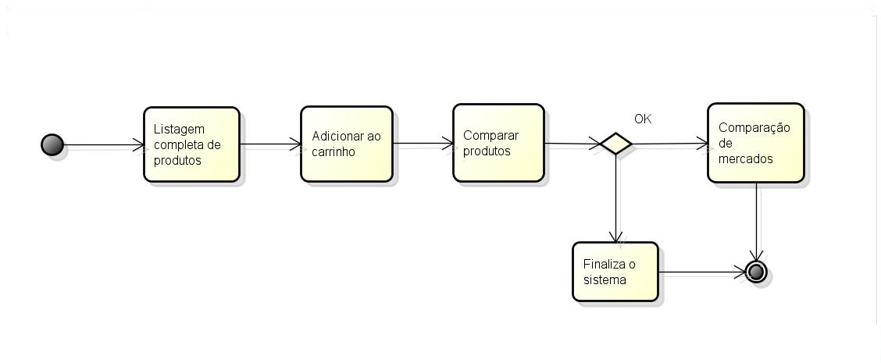
Sumário: O usuário seleciona os produtos que serão salvos em um carrinho, onde irá fazer comparações dos preços e mercados.
Ator Primário: Usuário.
Ator Secundário: Sistema.
Pré-condições: Listagem de produtos com seus respectivos preços.
Fluxo Principal:
- O usuário ira ver uma lista com todos os produtos disponíveis podendo seleciona-los e salva-los no carrinho de compras.
- O carrinho ira conter uma lista de compras com todos os produtos selecionados pelo usuário.
- No carrinho de compras o usuário poderá comparar preços de produtos.
- O caso de uso é finalizado quando o usuário prosseguir para a comparação de mercados.
Fluxo Alternativo:
O usuário poderá prosseguir para comparação de mercados ou finalizar o sistema.
Pós-Condições: Produtos adicionados no carrinho e comparados pelo usuário.

CSU05 - Comparação entre mercados
Sumário: Após o usuário marcar quais produtos deseja comprar e enviar para o carrinho de compras, o id dos itens da lista será comparado com o ID dos itens do mercado, listando em quais mercados o produto existe e qual o preço do item em cada mercado, será montada a tabela comparativa de preços, possibilitando o usuário a comparar preços.
Ator Primário: Usuário
Ator Secundário: Sistema.
Pré-condições: O sistema deve receber a listagem.
Fluxo Principal:
- O sistema recebe a lista de produtos do carrinho de compras
- O sistema compara os IDs dos itens do carrinho de compras com os IDs dos itens do mercado
- Se o produto existir, o sistema mostra o preço referente ao mercado na tabela; Se não existir, ele marca como inexistente na tabela.
- O Caso de uso é finalizado com a comparação de itens pelo usuário visualizando a tabela com os preços em cada mercado.
Fluxo de Exceção:
- Se o produto não existir no mercado, deve-se acrescentar inexistente na tabela de comparação de acordo com o mercado.
Pós-Condições: Listagem de produtos e comparação de preços por parte do usuário.
Regras de Negócio: RN01 e RN02.

